字符残缺检测系统 — 期末大作业报告

学院 | 计算机学院
专业 | 物联网工程
班级 | 2306班
姓名 | 黄浩城、莫顺彬

4.2 系统框架设计（30分）

模板设计部分（12分）

设计思路（4分）
模板设计模块负责建立检测基准。用户加载一张标准模板图片后，通过鼠标拖拽在图片上标记一个或多个感兴趣区域（ROI），系统自动提取每个 ROI 的子图像作为后续残缺检测的参照。配置以 JSON 文件保存，模板图像以 base64 编码嵌入 JSON，保证配置自包含，不依赖原始图片路径。

功能架构图（4分）
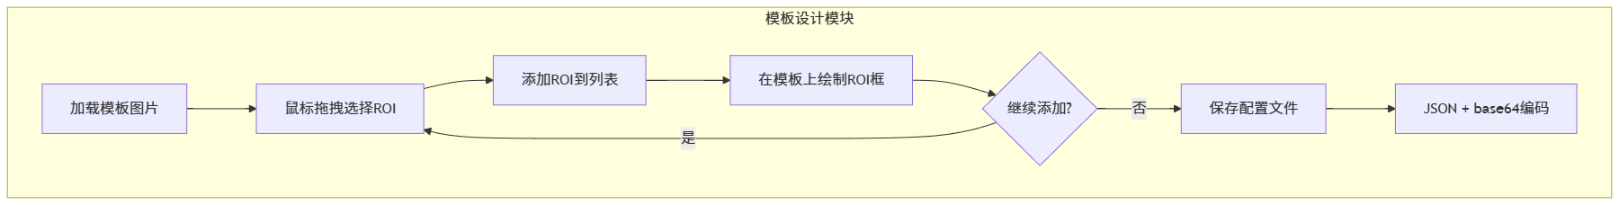

模块功能说明（4分）

功能 | 说明
加载模板图片 | 读取 PNG/JPG/BMP/TIF 格式图片，校验合法性，清空旧 ROI
ROI 选择 | 鼠标拖拽模式：按下记录起点 → 移动实时绘制矩形框 → 释放时确认区域
ROI 管理 | 添加、删除、列表浏览，选中高亮显示（绿色边框）
配置保存 | 将模板信息与所有 ROI 参数（位置、子图像）序列化为独立 JSON 文件
配置加载 | 从 JSON 反序列化还原模板 + ROI，支持跨设备迁移

检测模块部分（18分）

设计思路（6分）
检测模块接收待测图片后依次执行四步流水线：倾斜矫正 → 模板匹配定位 → ROI 精对齐 → 残缺判定。倾斜矫正通过边缘检测 + 霍夫变换计算图片旋转角度并进行仿射变换补偿。模板匹配使用归一化互相关（NCC）找到模板在待测图中的位置。对每个预定义的 ROI，在匹配结果周边做局部精匹配以提高对齐精度。最后将对齐后的测试区域与模板区域做 NCC 比对，分数低于阈值则判为残缺。

功能架构图（6分）
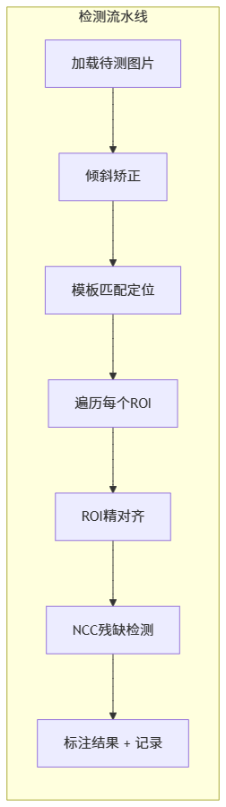

模块功能说明（6分）

功能 | 说明
单张检测 | 加载单张图片，执行完整流水线，更新界面
批量检测 | 多张图片逐张执行检测流水线
倾斜矫正 | Canny + HoughLinesP → 中位数角度 → warpAffine 旋转补偿
模板匹配 | NCC 归一化互相关全图搜索，返回最佳匹配点
ROI 对齐 | 在匹配点周边搜索窗口内做局部 NCC 精匹配
残缺检测 | ROI 区域 NCC 比对，defectScore = 1 - NCC 分数，阈值 0.15
结果摘要 | 检测页面底部显示每条 ROI 的状态和残缺百分比

4.3 系统详细设计（57分）

A）模板设计部分（15分）

1. 读取模板图片（1分）

函数 | 功能
MainWindow::on_btnLoadTemplate_clicked() | 打开文件对话框选择图片，调用 loadTemplateImage
MainWindow::loadTemplateImage(path) | 读取图片、校验、清空旧 ROI、更新界面
ImageUtil::imreadSafe(path) | 以二进制流形式通过 imdecode 读取（支持中文路径）

2. 设定检测区域（7分）
流程图（3分）：

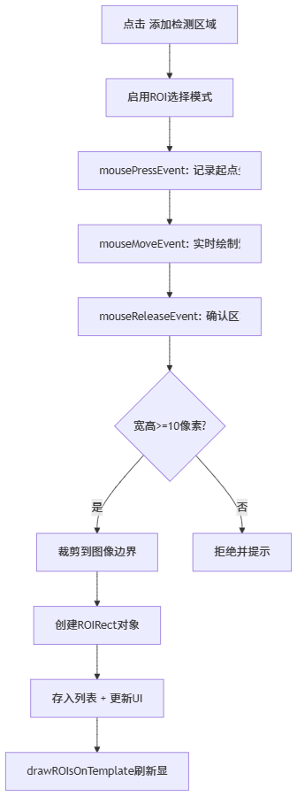

函数说明（2分）：

函数 | 参数 | 功能
on_btnAddROI_clicked() | 无 | 进入 ROI 选择模式，状态栏提示
mousePressEvent(event) | 鼠标事件 | 记录 ROI 拖拽起点（图像坐标）
mouseMoveEvent(event) | 鼠标事件 | 使用 QPainter 在 pixmap 上叠加绘制选择矩形
mouseReleaseEvent(event) | 鼠标事件 | 将起终点转换为标准矩形，调用 addROI
addROI(rect) | cv::Rect | 裁剪到图像边界、创建 ROIRect（含子图像）、追加到列表
updateROIList(index) | 目标选中行 | 刷新列表控件，自动选中新添加的 ROI
drawROIsOnTemplate() | 无 | 在模板图上绘制所有 ROI 边框（当前选中为绿色，其余红色）

3. 保存配置文件（7分）
流程图（3分）：

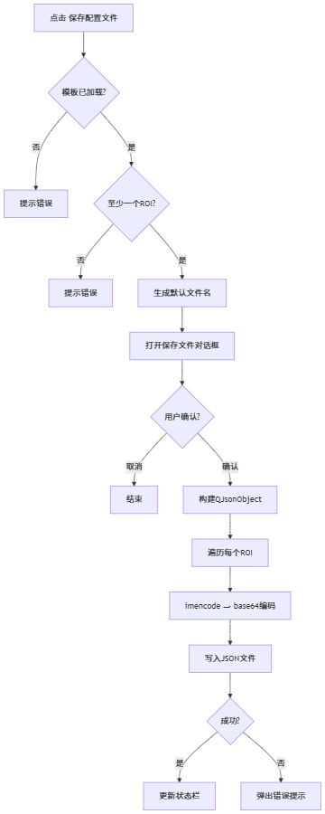

函数说明（2分）：

函数 | 参数 | 功能
on_btnSaveConfig_clicked() | 无 | 校验状态 → 生成默认路径 → 调用 ConfigManager::save()
ConfigManager::save(path, templateImage, templateImagePath, roiList) | 保存路径、模板图、模板路径、ROI 列表 | 序列化为 JSON；每个 ROI 的 templateImage 通过 imencode(".png") 编码后 base64 嵌入

关键设计：

- 模板路径存储为相对路径 templates/xxx.png，加载时自动解析到 samples/ 目录
- ROI 子图以 base64 形式嵌入 JSON，配置文件可脱离原始图片独立使用

B）系统检测部分（42分）

1. 读取配置文件及模板初始化（7分）
流程图（3分）：

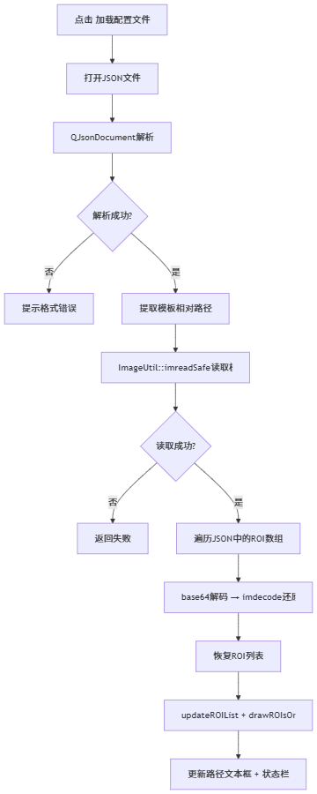

函数说明（2分）：

函数 | 参数 | 功能
on_btnLoadConfig_clicked() | 无 | 打开文件对话框 → 调用 ConfigManager::load() → 恢复模板 + ROI
ConfigManager::load(path, outData) | 路径、输出结构体 | 解析 JSON，base64 解码 ROI 子图，返回模板图和 ROI 列表
ConfigData | 结构体 | 包含 templateImage、templatePath、roiList

2. 判断倾斜及旋转矫正（7分）
流程图（3分）：

graph TD
A[输入待测图片] --> B[灰度化]
B --> C[高斯模糊去噪]
C --> D[Canny边缘检测]
D --> E[HoughLinesP检测直线]
E --> F{检测到直线?}
F -->|否| G[返回0.0不做矫正]
F -->|是| H[计算每条直线角度]
H --> I[过滤 ±45° 以外角度]
I --> J[排序后取中位数角度]
J --> K{|角度| < 1°?}
K -->|是| L[跳过矫正]
K -->|否| M[计算旋转后画布大小]
M --> N[warpAffine仿射变换]
N --> O[返回矫正角度]

函数说明（2分）：

函数 | 参数 | 返回 | 功能
Detector::detectSkewAndCorrect(image) | cv::Mat& 待测图 | double 矫正角度（0.0=无操作） | Canny → HoughLinesP → 中位数角度提取 → warpAffine 旋转补偿，自动扩展画布避免裁剪
SkewConstants | 命名常量 | — | GAUSS_KERNEL=3 CANNY_LOW=50 CANNY_HIGH=150 HOUGH_THRESHOLD=50 HOUGH_MAX_GAP=50 MAX_LINE_ANGLE=45 MIN_ANGLE=1.0

3. 模板匹配定位（7分）
流程图（3分）：

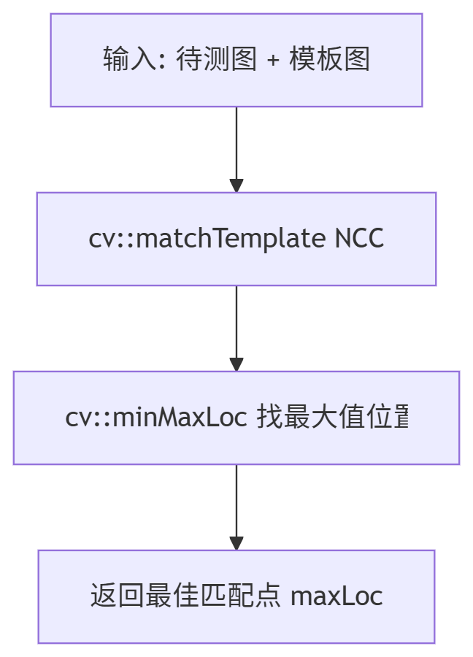

函数说明（2分）：

函数 | 参数 | 返回 | 功能
Detector::templateMatch(testImage, templateImage) | cv::Mat 待测图，cv::Mat 模板图 | cv::Point 最佳匹配左上角 | 使用 cv::TM_CCOEFF_NORMED 进行全图归一化互相关匹配

4. 计算及提取字符检测区域（7分）
流程图（3分）：

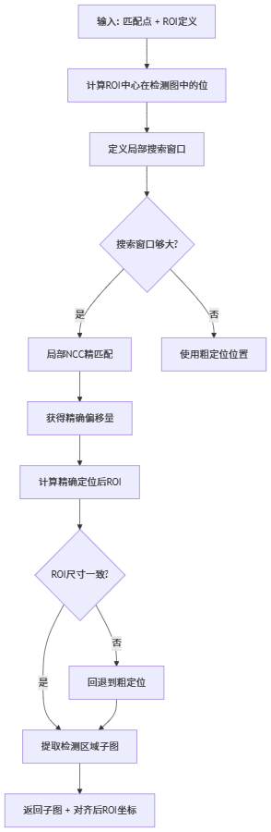

函数说明（2分）：

函数 | 参数 | 返回 | 功能
Detector::alignROI(testImage, roiTemplate, roughMatchPoint, roiRect, outAlignedRect) | 待测图、ROI 模板、粗匹配点、ROI 定义、输出对齐坐标 | cv::Mat 对齐后的检测区域 | 在匹配点周边 min(30, w/3, h/3) 像素窗口内做局部 NCC 精匹配；若 NCC 区域尺寸不符则回退至粗定位

5. 字符残缺检测（7分）
流程图（3分）：

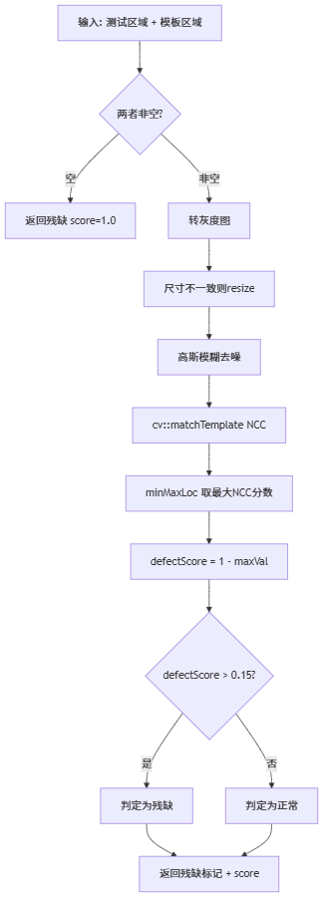

函数说明（2分）：

函数 | 参数 | 返回 | 功能
Detector::detectCharacterDefect(testRegion, templateRegion, defectScore) | 测试区 cv::Mat、模板区 cv::Mat、输出分数 double& | bool true=残缺 | 灰度化 → resize 对齐 → 高斯模糊 → NCC 相似度比对；score=1−NCC，阈值 0.15
DefectConstants | 命名常量 | — | GAUSS_KERNEL=5 DEFECT_SCORE_THRESHOLD=0.15

6. 显示检测结果并记录到表格（7分）
流程图（3分）：

graph TD
A[遍历所有ROI完成检测] --> B[在结果图上绘制矩形框]
B --> C[标注 OK (xx%) / Defect: xx%]
C --> D[ImageUtil::displayImageOnLabel]
D --> E[创建DetectionResult对象]
E --> F[追加到全局结果列表]
F --> G[ResultManager::addToTable]
G --> H[更新检测页面底部摘要]
H --> I[更新状态栏]

函数说明（2分）：

函数 | 参数 | 功能
performDetection(imagePath) | 图片路径 | 执行完整检测流水线，标注结果图、记录表格、更新摘要
ImageUtil::displayImageOnLabel(label, image, placeholder) | 目标 label、cv::Mat、占位文字 | 按 label 尺寸等比缩放后设置 QPixmap
ResultManager::addToTable(table, imageId, roiResults) | QTableWidget、图片序号、ROI 结果列表 | 插入行，跨行合并序号/图片名/检测时间，每个 ROI 独立结果
ResultManager::exportToCsv(path, resultList) | 导出路径、结果列表 | 写入 UTF-8 CSV，含序号、图片名、ROI 名、结果、残缺程度、检测时间
UI 摘要更新 | imageRoiResults | 构建 区域名 → 正常(xx%) / 残缺(xx%) 文本追加到检测页面底部

表格列定义：

列 | 宽度 | 说明
序号 | 80px | 图片级流水号，多 ROI 自动跨行合并
图片名称 | Stretch | 文件名，多 ROI 自动跨行合并
检测区域 | 200px | ROI 名称
检测结果 | 120px | 绿色=正常 / 红色=残缺
检测时间 | 200px | 自动带时间戳，多 ROI 合并

4.4 系统设计总结（5分）
本系统以 Qt + OpenCV 为技术栈，采用模板匹配 + NCC 差异比对方法实现了对印刷字符的自动化残缺检测。系统分为模板设计、字符检测、检测结果三大模块，提供了从模板配置到批量检测、结果导出的完整工作流。

技术要点：

- 倾斜矫正：Canny + HoughLinesP + 中位数角度 + warpAffine，对 ±45° 以内的倾斜具有良好矫正能力
- ROI 精匹配：在粗定位基础上附加局部 NCC 搜索，提升了对小偏移/旋转的容忍度
- 残缺判定：NCC 归一化互相关对光照和对比度变化不敏感，0.15 的阈值在实际测试中对明显残缺和微缺陷有较好区分
- 配置自包含：ROI 子图以 base64 嵌入 JSON，配置文件可脱离原始图片独立迁移

可改进方向：

- 引入深度学习（CNN/分类器）替代 NCC 阈值判定，提升对复杂缺陷的识别率
- 支持非矩形 ROI（多边形/自由形状）
- 添加实时视频流检测模式

注意：本文档不包含源代码，所有实现细节以流程图和函数说明表呈现。

